Základní škola Olomouc

příspěvková organizace

Mozartova 48, 779 00 Olomouc

tel.: 585 427 142, 775 116 442; fax: 585 422 713

e-mail: kundrum@centrum.cz; www.zs-mozartova.cz

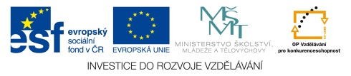

Projekt: ŠKOLA RADOSTI, ŠKOLA KVALITY
Registrační číslo projektu: CZ.1.07/1.4.00/21.3688

EU PENÍZE ŠKOLÁM
Operační program Vzdělávání pro konkurenceschopnost

Autor: | Mgr. Eva Hájková
Vzdělávací oblast: | Člověk a příroda
Vzdělávací obor: | Zeměpis
Vzdělávací předmět: | Zeměpis
Ročník: | 8.
Tematická oblast: | Státy Evropy
Téma hodiny: | Státy střední Evropy
Označení DUM: | VY_32_INOVACE_12.19.HAJ.ZE.8
Vytvořeno: | 30. 01. 2013

Pracovní list č. 6
Státy střední Evropy – opakování

Ve střední Evropě leží tyto státy:
……. ………………………………….……………………………………
………………………………………………………………………………

1) Doplň následující text:
V střední Evropě patří 4 státy do části západní: ………………………..............
…………………………………………a 4 státy do skupiny Visegrádských
zemí:…..……………......................................................................................
Které státy jsou vnitrozemské? …………………………………………………..
……………………….., přímořské jsou ………………………………………...
Nejvyšším pohořím jsou …………… s nejvyšším vrcholem …………………..,
Nížiny se nachází hlavně na …………………(státy: …………………………)
Podnebí na většině území střední Evropy je ……………………………………..
K výrazným politickým změnám zde došlo v roce ……………., vedly ke vzniku
nových států ……………………………………………………………
Neutralita Švýcarska znamená …………………………………………………
Hospodářsky nejvyspělejší státy jsou ……………………………………………
Visegradské země přechází od …………………………………..hospodářství
k ekonomice …………………….. Největší nerostné bohatství mají ……………
………………….., hlavně ……………………………………………………….
Zemědělství je nejvýznamnější složkou hospodářství v …………………………
2) Rozhodni, jestli je věta správná, pokud ne, oprav tvrzení:
Švýcarsko má velkou těžbu nerostných surovin ... ………………………..
Německo patří mezi nejvyspělejší státy světa ………………………………..
Maďarsko má nejvíce % věřícího obyvatelstva………………... ……………….
Polsko a Slovensko jsou nížinaté státy………………. ………………….
Dunaj protéká Rakouskem, ČR, SR, Maďarskem .. …... ……………………
Základem polského hospodářství je zemědělství………………………
Všechny státy střední Evropy mají atomové elektrárny. ………………………

3) Propoj název státu, hlavní město a další města:
Hlavní město stát další města
Varšava Slovensko Mnichov
Bern Maďarsko Štětín
Vídeň Německo Košice
Bratislava Lichtenštejnsko Ženeva
Budapešť Polsko Graz
Berlín Rakousko Krakov
Vadúz Švýcarsko Hamburg

4) Z následujících pojmů urči stát Evropy:
Gejzíry, rybolov, sopečný ostrov…………. ………………………
Alpy, krávy, hodinky, banky ………………………………………
Nokia, papír, lesy, jezera…………… ………………………..
Tulipány, poldry, sýry, větrné mlýny ………………………………….
Bauxit, chov vepřů, uzenina, ovoce a zelenina ……………………………
Zemědělství, křesťanství, černé uhlí, loděnice …………………………………..
Vodní energie, fjordy, lyžování …………………. …………………

5) Ke každému pojmu (výrobku) napiš název státu Evropy, ke kterému patří:
hodinky …………….., ……Nokia ………………….. FIAT…………………
Papežský stát ………………gejzír….……..…………fjord……… …………
klobásy …………………….BMW ……………….…banky ………………….
Ocel.. ………………………kasina ……………….…LEGO …………………

6) Doplň křížovku a vyřeš tajenku:

- Hlavní město Švýcarska
- 2. největší město na Slovensku
- Maďarské jezero
- Hlavní město Rakouska
- Celní únie 3 států
- Nejvyšší slovenské pohoří
- Největší bavorské město
- Hlavní město Portugalska
- Polská řeka (Varšava)
- Hlavní město Norska
- Papežský stát

Tajenka: ………………………………značky švýcarských hodinek

7) Do přiložené slepé mapy Evropy zakresli co nejpřesněji:
1. Bern 2. Kodaň 3. Atény
4. Reykjavik 5. Budapešť 6. Helsinky
7. Marseille 8. Mnichov 9. Bratislava
10. Oslo 11. Andorra 12. Varšava

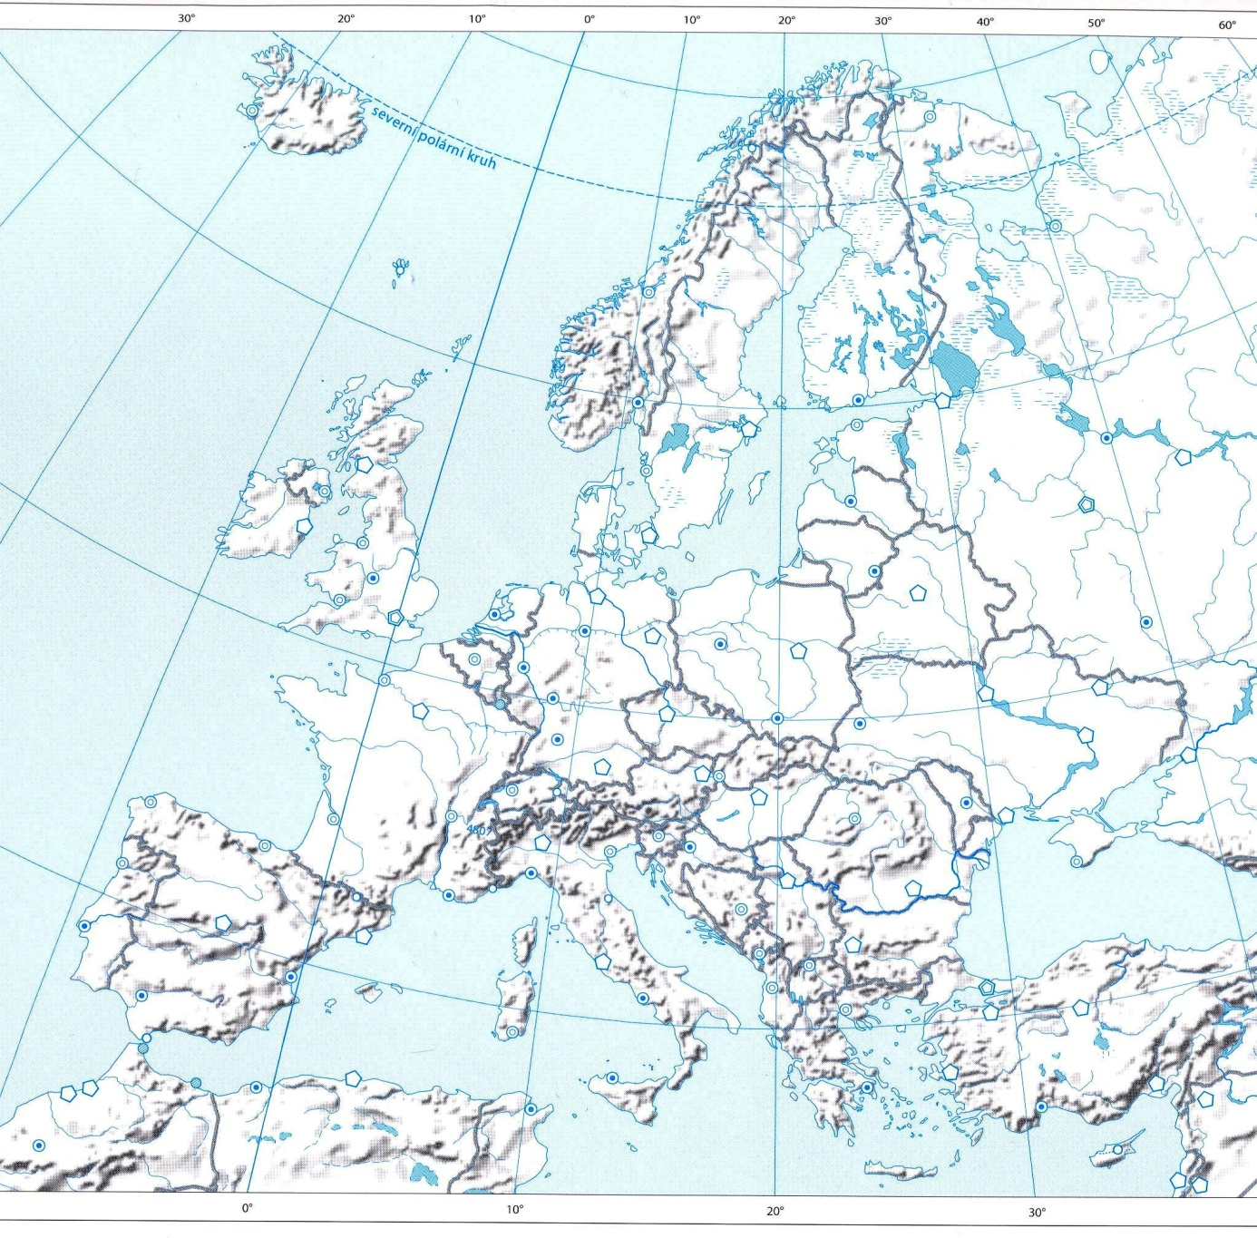

Pracovní list č. 6 ŘEŠENÍ
Státy střední Evropy – opakování

Ve střední Evropě leží tyto státy:
…Německo, Rakousko, Švýcarsko, Lichtenštejnsko, Polsko, Česko, Slovensko,
Maďarsko
1) Doplň následující text:
V střední Evropě patří 4 státy do části západní: Německo, Rakousko,
Švýcarsko, Lichtenštejnsko a 4 státy do skupiny Visegrádských zemí: Polsko,
Slovensko, Česká republika, Maďarsko.
Které státy jsou vnitrozemské? …Švýcarsko, Rakousko, Lichtenštejnsko, ČR,
Slovensko a Maďarsko, přímořské jsou …Německo a Polsko…...
Nejvyšším pohořím jsou …Alpy… s nejvyšším vrcholem Mont Blanc 4 810m.
Nížiny se nachází hlavně na …severu…(státy: …Německo, Polsko…)
Podnebí na většině území střední Evropy je …mírné středoevropské…..
K výrazným politickým změnám zde došlo v roce …1989, vedly ke vzniku
nových států …ČR, Slovensko a sjednocení Německa…………
Neutralita Švýcarska znamená: stát není členem žádných mezinárodních
politických a vojenských organizací.
Hospodářsky nejvyspělejší státy jsou Německo, Švýcarsko a Rakousko.
Visegradské země přechází od …plánovitého. hospodářství k ekonomice
Tržní. Největší nerostné bohatství mají Německo a Polsko, hlavně
černé a hnědé uhlí a barevné kovy.
Zemědělství je nejvýznamnější složkou hospodářství v …Polsku a Maďarsku…
2) Rozhodni, jestli je věta správná, pokud ne, oprav tvrzení:
Švýcarsko má velkou těžbu nerostných surovin …. ne, má málo surovin…
Německo patří mezi nejvyspělejší státy světa ……ano………………..
Maďarsko má nejvíce % věřícího obyvatelstva ….ne, nejvíce má Polsko…….
Polsko a Slovensko jsou nížinaté státy ….ne, Polsko a Maďarsko ….
Dunaj protéká Rakouskem, ČR, SR, Maďarskem .. neprotéká ČR….
Základem polského hospodářství je zemědělství……ano…………
Všechny státy střední Evropy mají atomové elektrárny. .. ne, jen některé…

3) Propoj název státu, hlavní město a další města:
Hlavní město stát další města
Varšava Slovensko Mnichov
Bern Maďarsko Štětín
Vídeň Německo Košice
Bratislava Lichtenštejnsko Ženeva
Budapešť Polsko Graz
Berlín Rakousko Krakov
Vadúz Švýcarsko Hamburg

4) Z následujících pojmů urči stát Evropy:
Gejzíry, rybolov, sopečný ostrov…..Island………
Alpy, krávy, hodinky, banky ……Švýcarsko…………
Nokia, papír, lesy, jezera………Finsko …….
Tulipány, poldry, sýry, větrné mlýny ……Nizozemí……
Bauxit, chov vepřů, uzenina, ovoce a zelenina ……Maďarsko…
Zemědělství, křesťanství, černé uhlí, loděnice ……Polsko……
Vodní energie, fjordy, lyžování ……Norsko…………………

5) Ke každému pojmu (výrobku) napiš název státu Evropy, ke kterému patří:
hodinky ..…Švýcarsko……Nokia …Finsko……….. FIAT…Itálie………
Papežský stát …Vatikán….gejzír….Island………….fjord……Norsko……
klobásy …Maďarsko……..BMW …Německo…...…banky …Švýcarsko….
Ocel.. …Švédsko…………kasina …Monako…….…LEGO …Dánsko……

6) Doplň křížovku a vyřeš tajenku:

 |  |  |  | B | e | r | n
 |  |  |  |  | K | o | š | i |  | c | e
 |  |  |  | B | a | l | a | t |  | o | n
 |  |  | V | í | d | e | ň
B | e | n | e | l | u | x
 |  |  |  | T | a | t | r | y
 |  |  |  | M | n | i | ch |  | o | v
 |  |  |  | L | i | s | a | b |  | o | n
 |  |  |  | V | i | s | l | a
 |  |  | O | s | l | o
 |  |  |  | V | a | t | i | k |  | á | n

- Hlavní město Švýcarska
- 2. největší město na Slovensku
- Maďarské jezero
- Hlavní město Rakouska
- Celní únie 3 států
- Nejvyšší slovenské pohoří
- Největší bavorské město
- Hlavní město Portugalska
- Polská řeka (Varšava)
- Hlavní město Norska
- Papežský stát

Tajenka: ……Rolex, Tissot……značky švýcarských hodinek

Základní škola Olomouc

příspěvková organizace

Mozartova 48, 779 00 Olomouc

tel.: 585 427 142, 775 116 442; fax: 585 422 713

e-mail: kundrum@centrum.cz; www.zs-mozartova.cz

Seznam použité literatury a pramenů:
HÜBELOVÁ, D.; CHALUPA, P. Zeměpis Evropa, 1. díl pro 8. ročník ZŠ nebo tercie víceletých gymnázií. Brno: Nová škola, s.r.o. 2012. 96 s. IBSN 978-80-7289-348-5.
JEŘÁBEK, M. Zeměpis 8 – učebnice pro základní školy a víceletá gymnázia. Plzeň: Fraus 2006. 128 s. ISBN 80-7238-486-4.
Evropa – sešitový atlas pro základní školy a víceletá gymnázia. Praha: Kartografie 2006. 53 s.

Použité zdroje:
Strana 5
[obr.1] Slepá mapa Evropy
Evropa – sešitový atlas pro základní školy a víceletá gymnázia. Praha: Kartografie 2006. s. 53

